高二生物作业（博纯）2021.5.24
姓名___________
- 单选
1.以下是有关新的生命物质、新的细胞和新的生物体产生的说法，在目前自然条件下，其中哪项说法是错误的？ （ ）
A．新的蛋白质必须有其他蛋白质的参与才能合成
B．新的DNA只能通过自我复制而产生
C．新的细胞也可能通过细胞分裂以外的方式产生
D．生物新个体只能通过生殖才能产生
2.下表中有关措施与对应的目的不恰当的是 （ ）
选项 | 应用 | 措施 | 目的
A | 谷物储存 | 充分晒干 | 降低自由水含量，降低细胞呼吸
B | 大棚种植 | 采用绿色薄膜 | 增加透光量，提高光合作用速率
C | 蔬菜运输 | 充入氮气 | 降低0₂浓度，降低细胞呼吸
D | 温室栽培 | 施用农家肥 | 增加C0₂浓度，提高光合作用速率
3.用带有一个小孔的隔板把水槽分成相等的左右两室，把磷脂分子引入隔板小孔使之成为一层薄膜。水槽左室加入50ml含少量K⁺的溶液并插入负电极，右室加入50ml含大量K⁺的溶液并插入正电极（如右图所示）。下列相关分析正确的是 （ ）
A．隔板小孔处的薄膜通常由一层磷脂分子构成
K⁺
K⁺
K⁺
K⁺
K⁺
K⁺
K⁺
K⁺
K⁺
K⁺
B．通电前后，右室中的液面先上升后下降
C．若将含K⁺的溶液换成含Ca²⁺的溶液，实验结果相同
D．本实验体现了细胞膜的结构特点

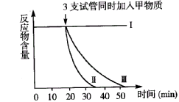4.有些酶必需在某些特定物质存在的条件下才具有活性。下列是有关某种酶的实验，处理方式及结果如下表及下图所示。根据结果判断，下列叙述不正确的是 （ ）
 | 试管I | 试管II | 试管III
某酶 | 1mL | 1mL | 1mL
pH | 8 | 8 | 7
温度 | 80℃ | 40℃ | 40℃
反应物 | 1mL | 1mL | 1mL
A．甲物质可能激发该酶的活性
B．35分钟后试管Ⅱ中反应物已被消耗殆尽
C．该酶在80℃的环境下已经失活
D．该酶在中性环境中的活性比在弱碱性环境中高
5.将有关生物材料直接制成临时装片，在普通光学显微镜下可以观察到的现象 （ ）
A．菠菜叶片下表皮保卫细胞中具有多个叶绿体
B．花生子叶细胞中存在多个橘黄色脂肪颗粒
C．人口腔上皮细胞中线粒体数目较多
D．紫色洋葱鳞片叶外表皮细胞中细胞核清晰可见
6.下列细胞中，其呼吸过程会产生乙醇的是 ( )
A．缺氧条件下的马铃薯块茎细胞 B．剧烈运动时的人骨骼肌细胞
C．酸奶生产中的乳酸菌 D．受涝的植物根细胞
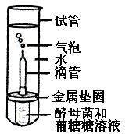
7.某兴趣小组在室温下进行了酵母菌无氧呼吸的探究实验（如图）。下列分析错误的是
A．滴管中冒出的气泡是反应产生CO2的结果
B．试管中加水的主要目的是制造无氧环境
C．若试管中的水换成冷水，气泡释放速率下降“
D．被分解的葡萄糖中的能量一部分转移至ATP，其余的存留在酒精中
8.按下表设计进行实验，分组后，在相同的适宜条件下培养8～10小时，并对实验结果进行分析。
实验材料 | 取样 | 处理 | 分组 |  | 培养液 | 供氧情况
  适宜浓度  酵母菌液 | 50 mL | 破碎细胞  （细胞器完整） | 甲 | 25 mL | 75 mL | 无氧
 |  |  | 乙 | 25 mL | 75 mL | 通氧
 | 50 mL | 未处理 | 丙 | 25 mL | 75 mL | 无氧
 | 50 mL | 未处理 | 丁 | 25 mL | 75 mL | 通氧
下列叙述正确的是 （ ）
A 甲组不产生CO2而乙组产生 B 甲组的酒精产量与丙组相同
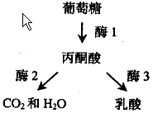
C 丁组能量转换率与丙组相同 ）D 丁组的氧气消耗量大于乙组
9.下图表示呼吸作用过程中葡萄糖分解的两个途径。酶1、酶2和酶3依次分别存在于（ ）
A．线粒体、线粒体和细胞质基质
B．线粒体、细胞质基质和线粒体
C．细胞质基质、线粒体和细胞质基质
D．细胞质基质、细胞质基质和线粒体

10.(2020·河北衡水中学一调)下图表示酵母菌呼吸过程中葡萄糖分解的两个途径，下列有关叙述正确的是( )
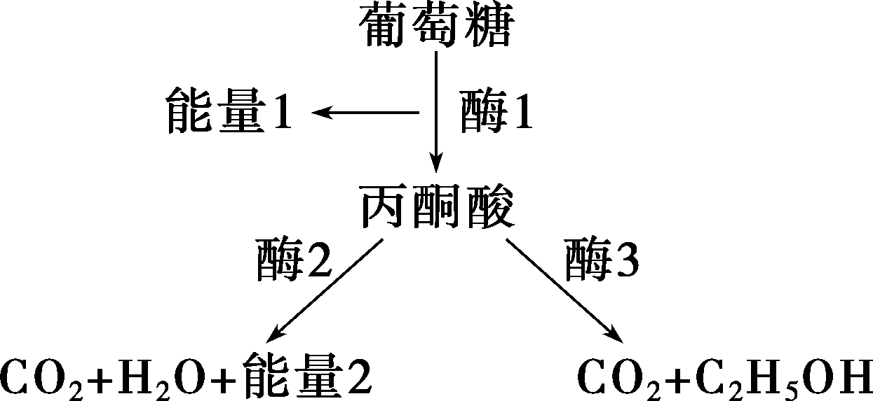
A．酶2发挥作用的部位是细胞质基质和线粒体
B．能量2相较于能量1多
C．消耗等量的葡萄糖经酶3途径产生的CO₂较多
D．酒精是酵母菌的代谢产物，可经主动运输方式运出细胞
11.(2020·北师大广东石竹附校月考)若酵母菌呼吸消耗的O₂与释放CO₂的量如图所示，图中四种状态下，有氧呼吸消耗葡萄糖与无氧呼吸消耗葡萄糖的量的比值，正确的是( )
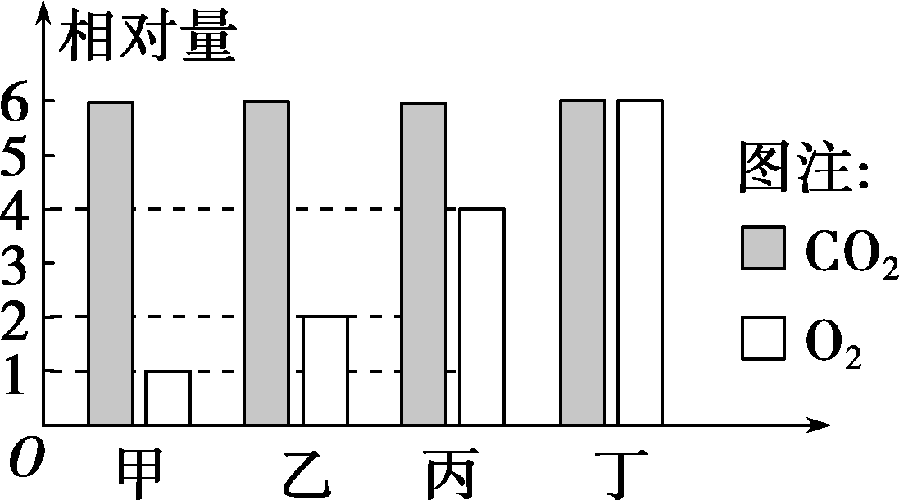
A．甲，1/5 B．乙，1/3 C．丙，2/3 D．丁，2/3
12.下面三个装置可用于研究萌发的种子的呼吸作用的方式及其产物，下列有关分析不正确的是 ( )
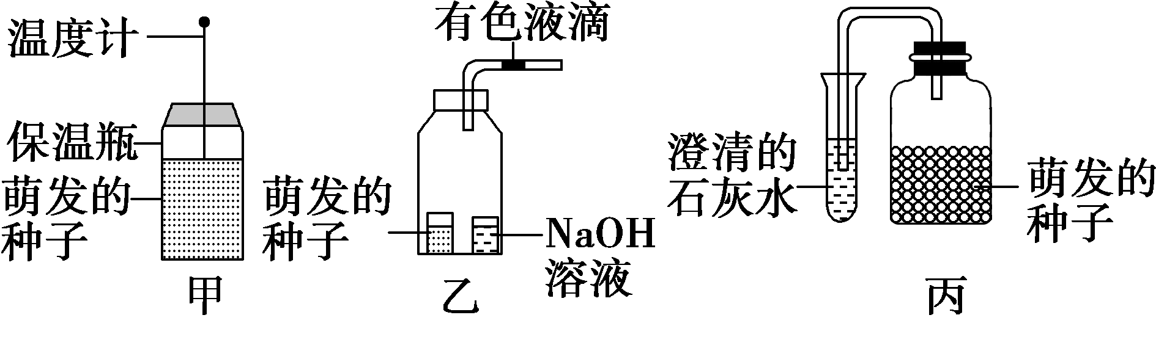
A．甲装置可用于探究呼吸作用是否产生热量
B．乙装置有色液滴向左移动，说明种子萌发只进行有氧呼吸
C．丙装置可用于探究萌发的种子的呼吸作用是否产生CO₂
D．三个装置中的种子都必须进行消毒处理，都需要设置对照实验
13.(2020·宁德高三质检)科研人员探究温度对密闭罐中水蜜桃果肉细胞呼吸速率的影响，结果如图所示。下列叙述正确的是 ( )
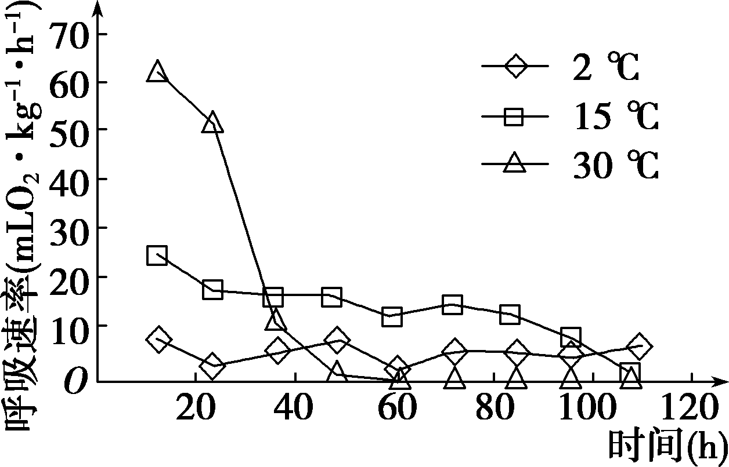
A．20 h内，果肉细胞产生ATP的场所有细胞质基质、线粒体、叶绿体
B．50 h后，30 ℃条件下果肉细胞没有消耗O₂，密闭罐中CO₂浓度会增加
C．50 h后，30 ℃的有氧呼吸速率比2 ℃和15 ℃慢，是因为温度高使酶活性降低
D．实验结果说明温度越高，果肉细胞有氧呼吸速率越大
14.(2020·福建漳州一模)下列关于细胞呼吸原理应用的叙述，错误的是 ( )
A．农田及时排涝能防止根细胞因缺氧产生酒精而烂根
B．包扎伤口时选用透气消毒纱布主要是防止包扎部位的组织细胞缺氧
C．皮肤破损较深或被锈铁钉扎伤后，感染的破伤风杆菌容易大量繁殖
D．利用粮食和酵母菌进行酿酒，在控制通气时需先通入空气一段时间再控制无氧条件
二、多选
15.(2020·上海静安模拟)下图是细胞呼吸过程，Ⅰ、Ⅱ、Ⅲ代表生理过程发生的场所，①至③代表生理过程，甲、乙代表物质。下列有关叙述不正确的是 ( )
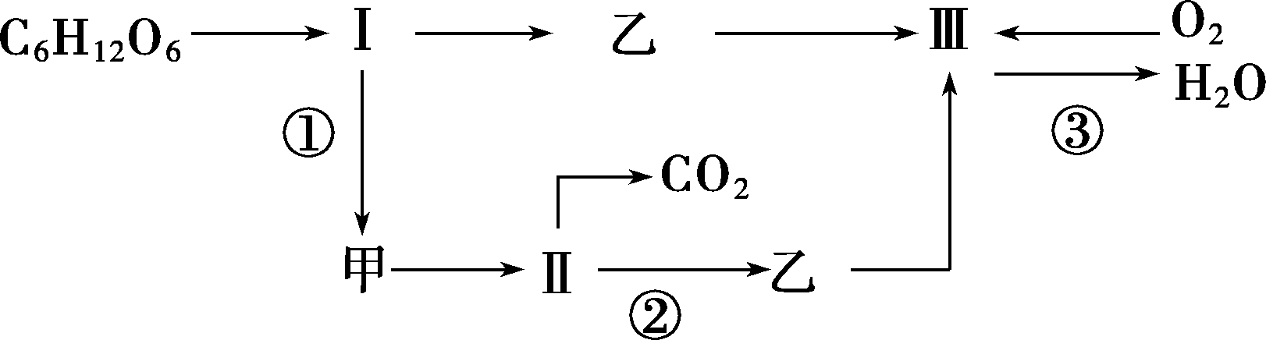
A．Ⅰ和Ⅱ都具有双层生物膜 B．甲、乙分别代表丙酮酸和[H]
C．①放能最多，③放能最少 D．Ⅲ位于线粒体基质中
16.（2021·盐城市伍佑中学高三摸底考试）不同种类的生物在不同的条件下呼吸方式不同。下列对生物细胞呼吸方式的判断，正确的是
A.若只释放CO₂，不消耗O₂，则细胞只进行无氧呼吸
B.若CO₂的释放量多于O₂的吸收量，则细胞可能既进行有氧呼吸也进行无氧呼吸
C.若CO₂的释放量等于O₂的吸收量，则细胞可能只进行有氧呼吸
D.若既不吸收O₂也不释放CO₂，则说明该细胞已经死亡

三、简答
为探究酵母菌的细胞呼吸，将酵母菌破碎并进行差速离心处理，得到细胞质基质和线粒体，与酵母菌分别装入A-F试管中，加入不同的物质，进行了如下实验（见下表）
试管编号  加入的物质 | 细胞质基质  A B | 线粒体  C D | 酵母菌  E F
葡萄糖 | - + | - + | + +
丙酮酸 | + - | + - | - -
氧气 | + - | + - | + -
注：“+”表示加入了适量的相关物质，“-”表示未加入相关物质
（1）会产生CO2和H2O的试管有 ，会产生酒精的试管有 ，根据试管 的实验结果可判断出酵母菌进行无氧呼吸的场所。（均填试管编号）
（2）有氧呼吸产生的[H]，经过一系列的化学反应，与氧结合形成水。2，4-二硝基苯酚（DNP）对该氧化过程没有影响，但使该过程所释放的能量都以热的形式耗散，表明DNP使分布在 的酶无法合成ATP。若将DNP加入试管E中，葡萄糖的氧化分解 （填“能”或“不能”）继续进行。

【答案】(1)C、E B、F B、D、F
（2）线粒体内膜 能
【解析】（1）由题可知，A试管中不能进行呼吸作用，B试管中进行了无氧呼吸，能够产生酒精和CO2，C试管中能够进行呼吸作用的第二、三阶段，能产生水和CO2，D试管中不能进行呼吸作用，E试管中能进行有氧呼吸，F试管中能进行无氧呼吸。“汉水丑生的生物同行”超级群公益作品（汉水丑生2012-7-13标记）
(2)有氧呼吸产生的[H]，经过一系列的化学反应，与氧结合形成水，该过程是在线粒体内膜进行的，2，4-二硝基苯酚（DNP）对该氧化过程没有影响，该过程所释放的能量都以热的形式耗散，表明DNP使分布在线粒体内膜的酶无法合成ATP。若将DNP加入试管E中，葡萄糖的氧化分解能继续进行。
【试题点评】本题考查呼吸作用的相关实验，本题以酵母菌为载体，考查细胞呼吸的类型、过程及场所。2009年考查呼吸作用，2010年，2011年考查光合作用，29题在安徽高考中知识点主要分布在光合作用和呼吸作用的相关知识，在教学中，希望学生多加注意。难度适中。“汉水丑生的生物同行”超级群公益作品（汉水丑生2012-7-13标记）

高二生物作业（博纯）2021.5.24
姓名___________
- 单选
1.以下是有关新的生命物质、新的细胞和新的生物体产生的说法，在目前自然条件下，其中哪项说法是错误的？ （ ）
A．新的蛋白质必须有其他蛋白质的参与才能合成
B．新的DNA只能通过自我复制而产生
C．新的细胞也可能通过细胞分裂以外的方式产生
D．生物新个体只能通过生殖才能产生
2.下表中有关措施与对应的目的不恰当的是 （ ）
选项 | 应用 | 措施 | 目的
A | 谷物储存 | 充分晒干 | 降低自由水含量，降低细胞呼吸
B | 大棚种植 | 采用绿色薄膜 | 增加透光量，提高光合作用速率
C | 蔬菜运输 | 充入氮气 | 降低0₂浓度，降低细胞呼吸
D | 温室栽培 | 施用农家肥 | 增加C0₂浓度，提高光合作用速率
3.用带有一个小孔的隔板把水槽分成相等的左右两室，把磷脂分子引入隔板小孔使之成为一层薄膜。水槽左室加入50ml含少量K⁺的溶液并插入负电极，右室加入50ml含大量K⁺的溶液并插入正电极（如右图所示）。下列相关分析正确的是 （ ）
A．隔板小孔处的薄膜通常由一层磷脂分子构成
K⁺
K⁺
K⁺
K⁺
K⁺
K⁺
K⁺
K⁺
K⁺
K⁺
B．通电前后，右室中的液面先上升后下降
C．若将含K⁺的溶液换成含Ca²⁺的溶液，实验结果相同
D．本实验体现了细胞膜的结构特点
4.有些酶必需在某些特定物质存在的条件下才具有活性。下列是有关某种酶的实验，处理方式及结果如下表及下图所示。根据结果判断，下列叙述不正确的是 （ ）
 | 试管I | 试管II | 试管III
某酶 | 1mL | 1mL | 1mL
pH | 8 | 8 | 7
温度 | 80℃ | 40℃ | 40℃
反应物 | 1mL | 1mL | 1mL
A．甲物质可能激发该酶的活性
B．35分钟后试管Ⅱ中反应物已被消耗殆尽
C．该酶在80℃的环境下已经失活
D．该酶在中性环境中的活性比在弱碱性环境中高
5.将有关生物材料直接制成临时装片，在普通光学显微镜下可以观察到的现象 （ ）
A．菠菜叶片下表皮保卫细胞中具有多个叶绿体
B．花生子叶细胞中存在多个橘黄色脂肪颗粒
C．人口腔上皮细胞中线粒体数目较多
D．紫色洋葱鳞片叶外表皮细胞中细胞核清晰可见
6.下列细胞中，其呼吸过程会产生乙醇的是“汉水丑生的生物同行”超级群公益作品（汉水丑（ ( )
A．缺氧条件下的马铃薯块茎细胞 B．剧烈运动时的人骨骼肌细胞
C．酸奶生产中的乳酸菌 D．受涝的植物根细胞
7.某兴趣小组在室温下进行了酵母菌无氧呼吸的探究实验（如图）。下列分析错误的是
A．滴管中冒出的气泡是反应产生CO2的结果
B．试管中加水的主要目的是制造无氧环境
C．若试管中的水换成冷水，气泡释放速率下降“汉水丑生的生物同行”超级群公益作品（汉水丑生2012-7-13标记）
D．被分解的葡萄糖中的能量一部分转移至ATP，其余的存留在酒精中
8.按下表设计进行实验，分组后，在相同的适宜条件下培养8～10小时，并对实验结果进行分析。
实验材料 | 取样 | 处理 | 分组 |  | 培养液 | 供氧情况
适宜浓度  酵母菌液 | 50 mL | 破碎细胞  （细胞器完整） | 甲 | 25 mL | 75 mL | 无氧
 |  |  | 乙 | 25 mL | 75 mL | 通氧
 | 50 mL | 未处理 | 丙 | 25 mL | 75 mL | 无氧
 | 50 mL | 未处理 | 丁 | 25 mL | 75 mL | 通氧
下列叙述正确的是
A 甲组不产生CO2而乙组产生 B 甲组的酒精产量与丙组相同
C 丁组能量转换率与丙组相同“汉水丑生的生物同行”超级群公益作品（汉水丑生2012-7-13标记）D 丁组的氧气消耗量大于乙组
9.下图表示呼吸作用过程中葡萄糖分解的两个途径。酶1、酶2和酶3依次分别存在于
A．线粒体、线粒体和细胞质基质
B．线粒体、细胞质基质和线粒体“汉水丑生的生物同行”超级群公益作品（汉水丑生2012-7-13标记）
C．细胞质基质、线粒体和细胞质基质
D．细胞质基质、细胞质基质和线粒体

10.(2020·河北衡水中学一调)下图表示酵母菌呼吸过程中葡萄糖分解的两个途径，下列有关叙述正确的是( )
A．酶2发挥作用的部位是细胞质基质和线粒体
B．能量2相较于能量1多
C．消耗等量的葡萄糖经酶3途径产生的CO₂较多
D．酒精是酵母菌的代谢产物，可经主动运输方式运出细胞
11.(2020·北师大广东石竹附校月考)若酵母菌呼吸消耗的O₂与释放CO₂的量如图所示，图中四种状态下，有氧呼吸消耗葡萄糖与无氧呼吸消耗葡萄糖的量的比值，正确的是( )
A．甲，1/5 B．乙，1/3 C．丙，2/3 D．丁，2/3
12.下面三个装置可用于研究萌发的种子的呼吸作用的方式及其产物，下列有关分析不正确的是( )
A．甲装置可用于探究呼吸作用是否产生热量
B．乙装置有色液滴向左移动，说明种子萌发只进行有氧呼吸
C．丙装置可用于探究萌发的种子的呼吸作用是否产生CO₂
D．三个装置中的种子都必须进行消毒处理，都需要设置对照实验
13.(2020·宁德高三质检)科研人员探究温度对密闭罐中水蜜桃果肉细胞呼吸速率的影响，结果如图所示。下列叙述正确的是( )
A．20 h内，果肉细胞产生ATP的场所有细胞质基质、线粒体、叶绿体
B．50 h后，30 ℃条件下果肉细胞没有消耗O₂，密闭罐中CO₂浓度会增加
C．50 h后，30 ℃的有氧呼吸速率比2 ℃和15 ℃慢，是因为温度高使酶活性降低
D．实验结果说明温度越高，果肉细胞有氧呼吸速率越大

14.(2020·福建漳州一模)下列关于细胞呼吸原理应用的叙述，错误的是( )
A．农田及时排涝能防止根细胞因缺氧产生酒精而烂根
B．包扎伤口时选用透气消毒纱布主要是防止包扎部位的组织细胞缺氧
C．皮肤破损较深或被锈铁钉扎伤后，感染的破伤风杆菌容易大量繁殖
D．利用粮食和酵母菌进行酿酒，在控制通气时需先通入空气一段时间再控制无氧条件
二、多选
15.(2020·上海静安模拟)下图是细胞呼吸过程，Ⅰ、Ⅱ、Ⅲ代表生理过程发生的场所，①至③代表生理过程，甲、乙代表物质。下列有关叙述不正确的是( )
A．Ⅰ和Ⅱ都具有双层生物膜 B．甲、乙分别代表丙酮酸和[H]
C．①放能最多，③放能最少 D．Ⅲ位于线粒体基质中
16.（2021·盐城市伍佑中学高三摸底考试）不同种类的生物在不同的条件下呼吸方式不同。下列对生物细胞呼吸方式的判断，正确的是
A.若只释放CO₂，不消耗O₂，则细胞只进行无氧呼吸
B.若CO₂的释放量多于O₂的吸收量，则细胞可能既进行有氧呼吸也进行无氧呼吸
C.若CO₂的释放量等于O₂的吸收量，则细胞可能只进行有氧呼吸
D.若既不吸收O₂也不释放CO₂，则说明该细胞已经死亡
三、简答
为探究酵母菌的细胞呼吸，将酵母菌破碎并进行差速离心处理，得到细胞质基质和线粒体，与酵母菌分别装入A-F试管中，加入不同的物质，进行了如下实验（见下表）
试管编号  加入的物质 | 细胞质基质  A B | 线粒体  C D | 酵母菌  E F
葡萄糖 | - + | - + | + +
丙酮酸 | + - | + - | - -
氧气 | + - | + - | + -
注：“+”表示加入了适量的相关物质，“-”表示未加入相关物质
（1）会产生CO2和H2O的试管有 ，会产生酒精的试管有 ，根据试管 的实验结果可判断出酵母菌进行无氧呼吸的场所。（均填试管编号）
（2）有氧呼吸产生的[H]，经过一系列的化学反应，与氧结合形成水。2，4-二硝基苯酚（DNP）对该氧化过程没有影响，但使该过程所释放的能量都以热的形式耗散，表明DNP使分布在 的酶无法合成ATP。若将DNP加入试管E中，葡萄糖的氧化分解 （填“能”或“不能”）继续进行。
【答案】(1)C、E B、F B、D、F
（2）线粒体内膜 能
【解析】（1）由题可知，A试管中不能进行呼吸作用，B试管中进行了无氧呼吸，能够产生酒精和CO2，C试管中能够进行呼吸作用的第二、三阶段，能产生水和CO2，D试管中不能进行呼吸作用，E试管中能进行有氧呼吸，F试管中能进行无氧呼吸。“汉水丑生的生物同行”超级群公益作品（汉水丑生2012-7-13标记）
(2)有氧呼吸产生的[H]，经过一系列的化学反应，与氧结合形成水，该过程是在线粒体内膜进行的，2，4-二硝基苯酚（DNP）对该氧化过程没有影响，该过程所释放的能量都以热的形式耗散，表明DNP使分布在线粒体内膜的酶无法合成ATP。若将DNP加入试管E中，葡萄糖的氧化分解能继续进行。
【试题点评】本题考查呼吸作用的相关实验，本题以酵母菌为载体，考查细胞呼吸的类型、过程及场所。2009年考查呼吸作用，2010年，2011年考查光合作用，29题在安徽高考中知识点主要分布在光合作用和呼吸作用的相关知识，在教学中，希望学生多加注意。难度适中。“汉水丑生的生物同行”超级群公益作品（汉水丑生2012-7-13标记）

